**Отчет по нагрузочному тестированию серверной части**

**приложения SWAPI.DEV API**

**1. Цель проведения испытаний:**

Проверить работу приложения **SWAPI.DEV** при достижении пред. максимального уровня нагрузки и измерить время отклика на кратковременном интервале до 2 минут.

**2. Задача:**

Создание и применение test-ов в JMeter

**3. Параметры профиля нагрузки:**

1. Количество пользователей – 200 (нагрузка ~ 80-90% от максимума)

2. Длительность - 2 мин 00 сек.

3. Профиль нагрузки планомерно возрастающий с увеличением на 20 пользователей каждые 18 секунд.

4. Выполняемые действия:

* Выполняется запрос GET

c различными атрибутами

**4. Ход тестирования**

Было проведено три итерации с запуском тестов. При планомерном достижении пиковой нагрузки сервер приложения работал не корректно, в частности запросы не всегда обрабатывались (rc 404). Количество ошибок росло экспоненциально количеству пользователей

**5. Дополнительная информация**

На графике А продемонстрирована точка насыщения, которая не связан с логикой работы приложения, а связана с конфигурацией на стороне хостинг-провайдера. При достижении пиковой нагрузки, не было обнаружено искажения модели нагрузки. (График Б)

**График А**

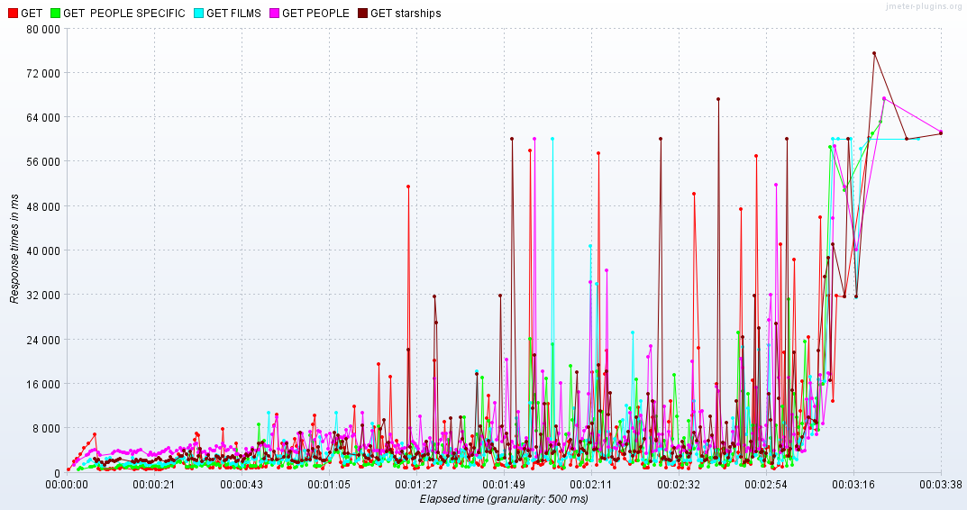

**График Б**

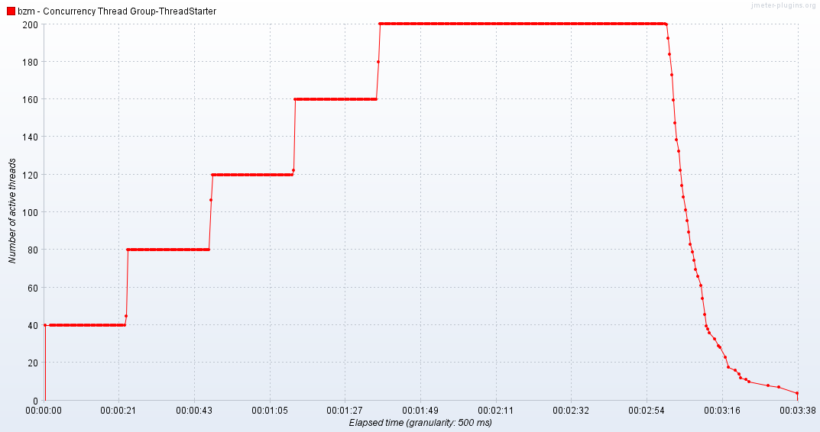

**6. Выводы и рекомендации**

**Приложение всегда работает в заявленном диапазоне нагрузки, было обнаружено отказа или деградации системы. Присутствуют проблемы с конфигурацией на стороне хостинг-провайдера.**

Рекомендуется оптимизация на стороне хостинга.